รายงานผลการการจัดการทรัพย์สินของราชการ ของบริจาค และการจัดเก็บของกลาง
ประจำปีงบประมาณ พ.ศ. ๒๕๖๗
ของสถานีตำรวจภูธรตาลสุม จังหวัดอุบลราชธานี

รายงานผลการการจัดการทรัพย์สินของราชการ ของบริจาค และการจัดเก็บของกลาง
สถานี ตำรวจภูธรตาลสุม ประจำเดือน ตุลาคม ๒๕๖๖ ประจำปีงบประมาณ พ.ศ. ๒๕๖๗

กิจกรรม | การดำเนินการ | รูปถ่ายกิจกรรม
การจัดการทรัพย์สิน  ของทางราชการ | วันที่ ๑๗ ตุลาคม ๒๕๖๖ พ.ต.อ.เฉลิมพล โพทิพยวงศ์ ผกก.สภ.ตาลสุม พ.ต.ท.ชยพล เขื่อนทอง สว.อก.สภ.ตาลสุม และ ร.ต.อ.นพดล แก้วคูณ เจ้าหน้าที่พัสดุ สภ.ตาลสุม ตรวจสอบทรัพย์สินของทางราชการ ที่อยู่ในความรับผิดชอบของ สภ.ตาลสุม | 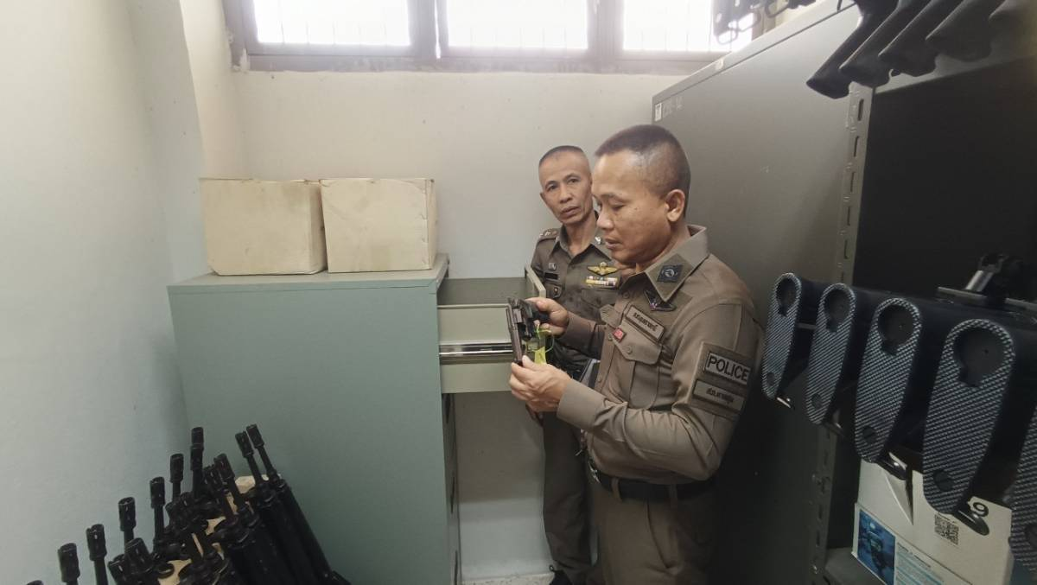  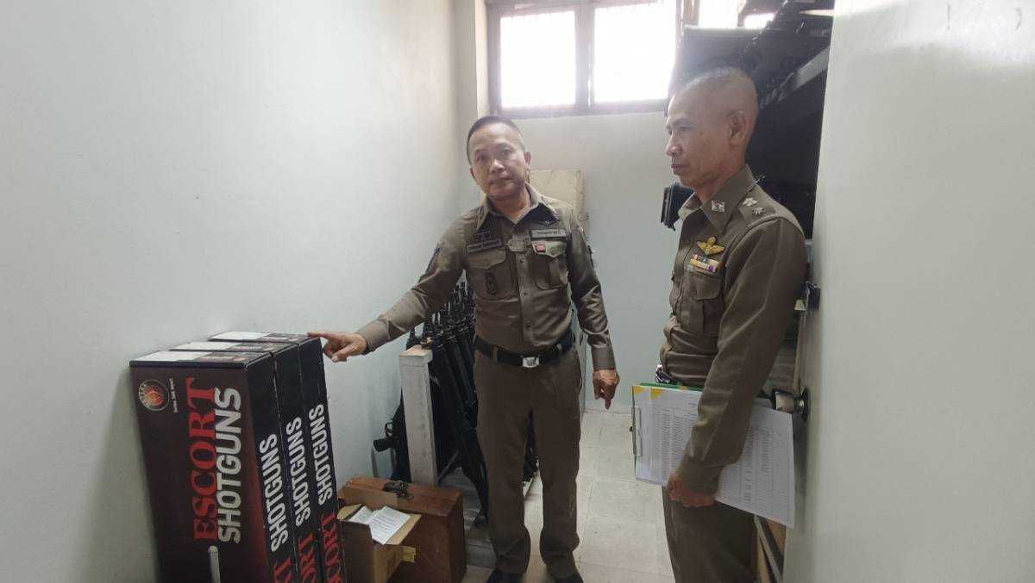
การจัดเก็บของกลาง | วันที่ ๒๕ ตุลาคม ๒๕๖๖ พ.ต.ท.อดิสรณ์ อินทะนาม รอง ผกก.(สอบสวน)สภ.ตาลสุม มอบหมายให้ พ.ต.ท.ไพฑูรย์ วังษาลุน สว.(สอบสวน)สภ.ตาลสุม และ ด.ต.มงคล คำแพง ผบ.หมู่(ป.)สภ.ตาลสุม เจ้าหน้าที่ดูแลของกลางในคดีอาญา จราจร ตรวจสอบของกลาง ในคดีอาญา จราจร ประจำเดือน ตุลาคม ๒๕๖๖ พร้อมทั้งให้รายงานผลการปฏิบัติให้ทราบ  พ.ต.อ.  ( เฉลิมพล โพทิพยวงศ์ )  ผกก.สภ.ตาลสุม | 